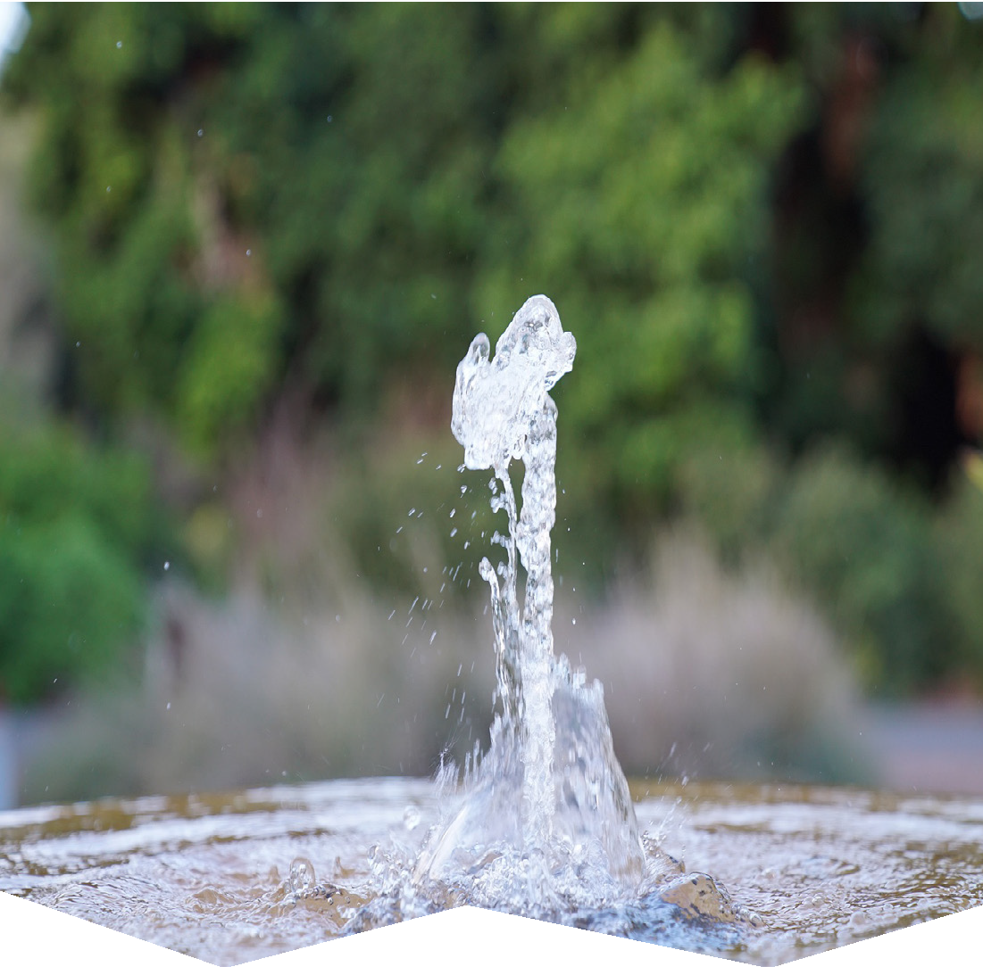
À la Maison de spiritualité des Trinitaires
200 Boulevard Robert, Granby Québec J2H 0R2
Accueil et information (obligatoire) Vendredi 11 OCTOBRE à 13 h.

Sessions : Jeudis de 9 h à 17 h

- En 2024 : 17 octobre, 14 novembre et 12 décembre ;
- En 2025 : 16 janvier, 13 février, 13 mars,
10 avril, 8 mai et 5 juin Nombre requis : 12 minimum

Pour information
Line Grenier, Ste-Clotilde, Tél: 819-806-5212
Thérèse Boucher St-Hyacinthe 450-768-4428
Lucille Lanoie, Granby 450-375-3487

Frais : 30$ (inscription) + 825$ pour la démarche (possibilité de 4 chèques post-datés aux 2 mois)
La contribution de 30$ par rencontre d’accompagnement individuel est en supplément.

LE PÈLERIN

Nous portons parfois en nous un poids qui fait obstacle à notre bonheur. Mais retrouver le chemin de la vie est toujours possible. C’est le but des sessions
d’évangélisation des profondeurs.

Admission et inscription

Pour obtenir le formulaire d’admission,
demander à l’un des responsables de région ou visiter le www.lepelerin.org,
à Évangélisation des profondeurs.

Le faire parvenir à Thérèse Boucher
au 675 rue St-Pierre Ouest #328 St-Hyacinthe QC J2T 1N7
(avec le chèque de 30$ fait au nom du Pèlerin)

ou à edpth@live.ca

www.lepelerin.org

RETROUVER SA SOURCE
Traverser les lieux blessés de son histoire et vivre une
transformation afin d’entrer dans le dynamisme de sa fécondité !

Session à Granby

Évangélisation des profondeurs 20 ans déjà
Le Pèlerin
2024-2025

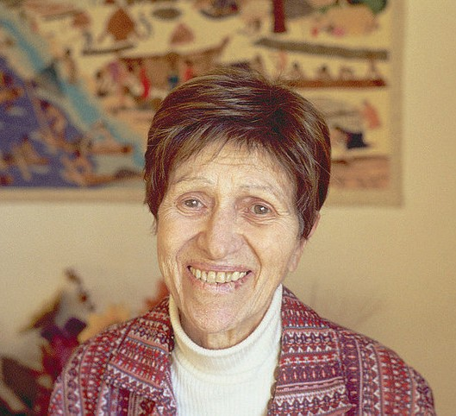

Simone Pacot
Pour sortir des ténèbres qui nous habitent et venir à la Vie, cinq repères nous guideront durant cette session :

Choisis la vie.
2
1

Accepte ta condition humaine.

Déploie ton identité spécifique en Dieu et dans une juste relation à l’autre.
4
3

Recherche l’unification de ta vie.

Entre dans ta fécondité et le don.
5

*Il est toujours possible, après quelques années, de revivre la session ÉDP.
RETROUVER
SA SOURCE
Ce trajet spirituel veut m’amener à accepter de traverser mes limites, reconnaître mes blessures, assumer mon histoire afin de me remettre en route sur des chemins de vie. Cette plongée au cœur de mon histoire se fait à partir de ces questions :
- Que m’est-il arrivé ?
- Qu’ai-je fait à partir de ma blessure ?
- Quelle Parole me rejoint sur ce trajet ?
- Quels repères de vie ai-je transgressés ?
- Quel chemin de mort ai-je à quitter ?
- Quel chemin de vie aurais-je à prendre ?

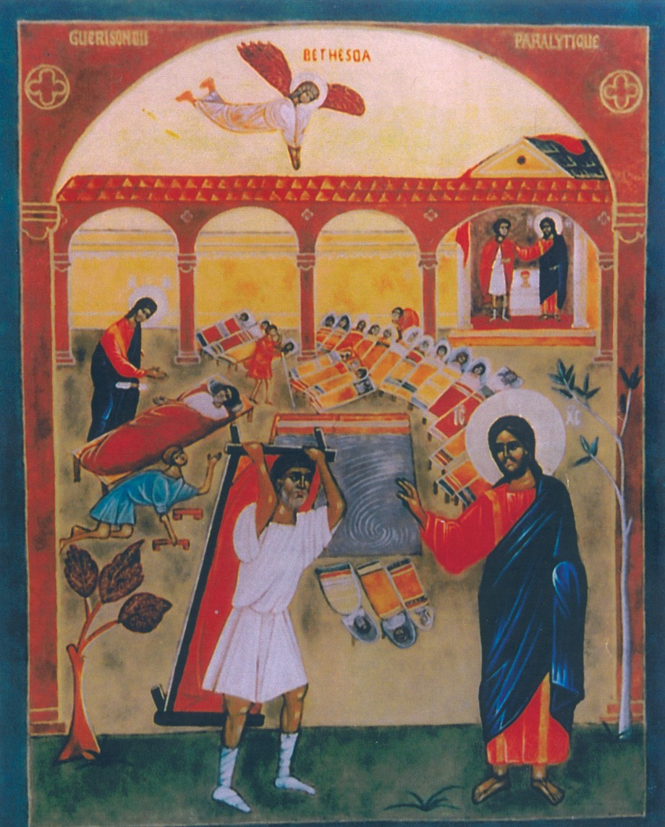

LA SESSION COMPORTE :

- Enseignements (personnalisés, sur DVD ou sur CD)
- Temps de silence et de travail personnel
- Petit groupe de partage
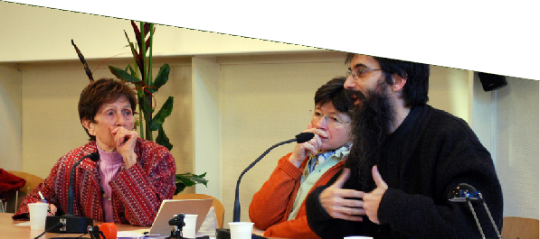
- Suivi en accompagnement individuel.

Investissement personnel
La fécondité de cette session est liée
pour une grande part à l’investissement personnel que j’y consacrerai.

